SỞ GIÁO DỤC VÀ ĐÀO TẠO HẢI PHÒNG

CUỘC THI KHOA HỌC KĨ THUẬT CẤP THÀNH PHỐ
DÀNH CHO HỌC SINH TRUNG HỌC NĂM HỌC 2025 - 2026

Tên dự án: EcoFresh – Sản phẩm khử mùi sinh học cho tủ lạnh
Lĩnh vực dự thi: Kĩ thuật Y sinh
x

Loại dự án: Dự án khoa học Dự án kĩ thuật

MÃ DỰ ÁN:..... VỊ TRÍ:.....

Hải Phòng, tháng 11 năm 2025

MỤC LỤC
NỘI DUNG | TRANG
I. VẤN ĐỀ NGHIÊN CỨU | 3
II. THIẾT KẾ VÀ PHƯƠNG PHÁP | 3
1. Tìm hiểu các nguyên liệu tự nhiên có tác dụng khử mùi, hấp thụ khí NH₃. | 3
2. Thiết kế sản phẩm | 3
3. Phương pháp nghiên cứu | 4
III. THỰC HIỆN: CHẾ TẠO VÀ KIỂM TRA | 4
1. Quy trình thực hiện | 4
2. Các phương án thử nghiệm nhằm xác định tỉ lệ tối ưu | 4
2.1. Thiết kế các phương án thử nghiệm | 4
2.2. Quy trình thử nghiệm | 5
2.3. Bảng kết quả sơ bộ thu được | 5
2.4. Khảo sát cảm quan | 6
IV. KẾT LUẬN | 6
V. TÀI LIỆU THAM KHẢO | 6
VI. PHỤ LỤC BÁO CÁO | 8
Phụ lục 1: Hình ảnh quá trình thực hiện | 8
Phụ lục 2: Phiếu khảo sát cảm quan khi sử dụng sản phẩm EcoFresh | 10

I. VẤN ĐỀ NGHIÊN CỨU

Trong đời sống hiện nay, tủ lạnh là thiết bị thiết yếu trong mọi gia đình. Tuy nhiên, sau một thời gian sử dụng, tủ lạnh thường xuất hiện mùi hôi khó chịu do sự phân hủy của thực phẩm, đặc biệt là các hợp chất chứa nitơ như amoniac (NH₃). NH₃ không chỉ gây mùi mà còn ảnh hưởng đến chất lượng bảo quản thực phẩm và sức khỏe người sử dụng.
Hiện nay, trên thị trường có nhiều sản phẩm khử mùi tủ lạnh nhưng đa số là hóa học, dễ gây kích ứng, ảnh hưởng đến môi trường và sức khỏe.
Từ thực tế đó, chúng em đã đặt ra vấn đề: Liệu có thể tạo ra một sản phẩm khử mùi sinh học, thân thiện với môi trường, giá thành rẻ, dễ sử dụng có khả năng hấp phụ khí NH₃ và giảm mùi hôi trong tủ lạnh một cách hiệu quả?
Dự án “EcoFresh – Sản phẩm khử mùi sinh học cho tủ lạnh” được hình thành với mục tiêu:
- Khử mùi hiệu quả sau 1–2 ngày sử dụng.
- Thành phần tự nhiên 100%, không độc hại.
- Dễ chế tạo, học sinh (người dân) có thể tự làm được.
- Thân thiện môi trường, có thể phân hủy sinh học.
- Có mẫu mã nhỏ gọn, thẩm mỹ, dễ đặt trong tủ lạnh.
II. THIẾT KẾ VÀ PHƯƠNG PHÁP
1. Tìm hiểu các nguyên liệu tự nhiên có tác dụng khử mùi, hấp thụ khí NH₃.
- Than hoạt tính gáo dừa và bã cà phê có cấu trúc xốp, diện tích bề mặt lớn, giúp hấp phụ khí NH₃ và các hợp chất hữu cơ bay hơi.
- Vỏ cam, sả và trà xanh chứa tinh dầu thiên nhiên có khả năng khử khuẩn và tạo mùi thơm dễ chịu.
- Muối tinh hỗ trợ hút ẩm, hạn chế nấm mốc.
Sự kết hợp giữa các nguyên liệu này có thể mang đến hiệu quả khử mùi, khử khuẩn.
2. Thiết kế sản phẩm
Sản phẩm EcoFresh được chế tạo dạng túi vải cotton mỏng, thoáng khí hoặc hộp nhựa có khe hở. Bên trong chứa hỗn hợp hấp thụ sinh học gồm:
- Than hoạt tính gáo dừa
- Bã cà phê phơi khô
- Vỏ cam phơi khô, xay vụn
- Sả khô băm nhỏ
- Lá trà xanh phơi khô, cắt nhỏ
- Muối tinh
Nguyên liệu được trộn đều, cho vào túi vải và khâu kín hoặc cho vào hộp nhựa có khe hở. Túi có thể đặt trong ngăn mát hoặc ngăn đông tủ lạnh.
3. Phương pháp nghiên cứu
- Phương pháp nghiên cứu thực tế.
- Khảo sát lấy số liệu của việc sử dụng sản phẩm sinh học khử mùi tủ lạnh bằng cách ứng dụng giấy quỳ tím để định tính khả năng hấp phụ NH₃ của sản phẩm trước và sau khi đặt trong môi trường tủ lạnh.
- Đối chứng hiệu quả của sản phẩm bằng đánh giá cảm quan hiệu quả khử mùi thông qua khảo sát người sử dụng.
III. THỰC HIỆN: CHẾ TẠO VÀ KIỂM TRA
1. Quy trình thực hiện
Nhóm chúng em sử dụng phương pháp thực nghiệm – thử nghiệm lặp lại nhiều lần để đánh giá tác dụng hấp thụ khí NH₃ của các mẫu EcoFresh có tỉ lệ phối trộn khác nhau giữa các nguyên liệu tự nhiên như than dừa, bã cà phê, vỏ cam, sả, trà xanh và muối tinh để có hiệu quả nhất trong việc hấp thụ khí NH₃ và khử mùi tủ lạnh, đồng thời đảm bảo mùi hương dễ chịu, bền lâu. Tiến trình thực nghiệm như sau:
Bước 1: Chuẩn bị nguyên liệu, phơi khô và trộn đều.
Bước 2: Cho hỗn hợp vào túi cotton, khâu kín mép.
Bước 3: Đặt túi EcoFresh vào hộp mô phỏng tủ lạnh chứa nguồn NH₃.
Bước 4: Dán giấy quỳ tím ở thành hộp để quan sát màu.
Bước 5: Ghi nhận màu quỳ tím sau 12 giờ và 24 giờ.
2. Các phương án thử nghiệm nhằm xác định tỉ lệ tối ưu
2.1. Thiết kế các phương án thử nghiệm
Nhóm chúng em tiến hành các phương án thử nghiệm như sau:
Ký hiệu mẫu | Than hoạt tính gáo dừa | Bã cà phê | Vỏ cam khô | Sả khô | Trà xanh | Muối tinh | Ghi chú
M1 | 40% | 20% | 15% | 15% | 5% | 5%
M2 | 30% | 30% | 15% | 10% | 10% | 5%
M3 | 25% | 25% | 20% | 15% | 10% | 5%
M4 | 20% | 20% | 25% | 20% | 10% | 5%
2.2. Quy trình thử nghiệm
- Chuẩn bị 4 túi EcoFresh (M1–M4) theo tỉ lệ bảng trên.
- Chuẩn bị 4 hộp nhựa kín giống nhau, trong mỗi hộp có 1 ml dung dịch amoniac (25%) tạo khí NH₃ và 1 tờ giấy quỳ tím dán vào nắp hộp.
- Đặt từng túi EcoFresh vào mỗi hộp riêng biệt, đậy kín.
- Quan sát và ghi nhận màu giấy quỳ tím sau 12 giờ và 24 giờ.
- Đánh giá cảm quan hương thơm (khảo sát 10 hộ gia đình sử dụng).
2.3. Bảng kết quả sơ bộ thu được
Mẫu | Màu quỳ tím sau 24h | Đánh giá mức giảm NH₃ | Mùi hương cảm quan | Thời gian lưu hương (ngày) | Kết luận sơ bộ
M1 | Xanh nhạt | Rất tốt | Dịu nhẹ | 3 | Hiệu quả cao nhưng mùi yếu
M2 | Gần tím | Tốt nhất | Cân bằng, dễ chịu | 4 | Tối ưu nhất
M3 | Xanh đậm | Trung bình | Hơi nồng | 4 | Hấp phụ kém hơn
M4 | Xanh đậm | Thấp | Mùi mạnh, dễ át | 5 | Hương quá mạnh, kém hiệu quả khử NH₃
Từ kết quả các lần thử nghiệm cho thấy mẫu M2 cho kết quả tối ưu nhất: Giảm nồng độ NH₃ nhanh (quỳ tím gần tím trở lại), mùi hương tự nhiên, dễ chịu, thời gian lưu hương dài 3 – 4 ngày.
Tỉ lệ phối trộn tối ưu đề xuất cho sản phẩm EcoFresh là: Than dừa 30% – Bã cà phê 30% – Vỏ cam 15% – Sả 10% – Trà xanh 10% – Muối tinh 5%.
Sau 12 giờ, giấy quỳ tím chuyển từ xanh đậm sang xanh nhạt cho thấy nồng độ NH₃ trong hộp đã giảm. Sau 24 giờ, màu quỳ tím gần như trở lại tím ban đầu, chứng tỏ EcoFresh có khả năng hấp thụ và trung hòa NH₃ hiệu quả.
Sau khi tìm ra công thức tối ưu, nhóm chúng em tiến hành nghiên cứu thời gian sử dụng sản phẩm. Kết quả cho thấy sau khoảng 30 ngày sản phẩm bắt đầu giảm hiệu quả, khi đó chúng ta thay nguyên liệu mới vào túi (hộp).
2.4. Khảo sát cảm quan
Nhóm em đã tiến hành khảo sát cảm quan với 10 người sử dụng thử sản phẩm EcoFresh trong tủ lạnh gia đình tại thôn Hải Sơn, Đặc khu Cát Hải. Kết quả thu được như sau:
STT | Tên hộ dân | Mức độ đánh giá |  |  | Ghi chú
STT | Tên hộ dân | Không hiệu quả | Tương đối tốt | Tốt
1 | Phạm Thị Liên |  |  | x
2 | Vũ Thị Lệ Vinh |  |  | x
3 | Vũ Thành Đông |  |  | x
4 | Vũ Thị Thu Hằng |  |  | x
5 | Phạm Thị Chi |  |  | x
6 | Vũ Văn Vang |  |  | x
7 | Nguyễn Văn Đương |  |  | x
8 | Vũ Văn Tiến |  |  | x
9 | Nguyễn Thị Nguyên |  |  | x
10 | Nguyễn Thị Mốt |  |  | x
+ 95% người dùng cho biết mùi hôi giảm rõ rệt sau 1–2 ngày.
+ 90% nhận thấy không còn mùi tanh hoặc ẩm mốc.
+ 100% đánh giá sản phẩm thân thiện, an toàn, dễ sử dụng.
IV. KẾT LUẬN
Từ kết quả kiểm chứng bằng quỳ tím và đánh giá cảm quan của người dân khi sử dụng ta thấy được sản phẩm EcoFresh hoạt động hiệu quả, có khả năng hấp thụ NH₃ và giảm mùi trong tủ lạnh, an toàn, thân thiện với môi trường, giá thành rẻ (chưa tới 10 000 đồng/ sản phẩm), thậm chí có thể tận dụng nguyên liệu có sẵn tại địa phương. Sản phẩm có tiềm năng sử dụng rộng rãi trong gia đình, nhà hàng và siêu thị.
V. TÀI LIỆU THAM KHẢO
1. Nguyễn Thị Hồng Hoa. Hóa học vô cơ – NXB Giáo dục Việt Nam, 2020.
2. Trần Văn Hưng. Ứng dụng than hoạt tính trong xử lý khí độc – Tạp chí Khoa học & Đời sống, 2021.
3. Website: https://moitruong.com.vn – Cơ chế hấp phụ khí NH₃ bằng vật liệu sinh học.
4. Nguyễn Minh Đức. Sử dụng giấy quỳ tím trong định tính khí amoniac – Tạp chí Dạy học Hóa học, 2022.
5. Website: https://opacontrol.com.vn/tin-tuc/tong-quan-amoniac-cong-nghiep/#3_Nhung_tac_hai_nguy_hiem_cua_Amoniac_doi_voi_suc_khoe_con_nguoi
6. Website: https://vietmychem.com/ammonia-nh3-tat-ca-nhung-gi-ban-can-biet-ve-ung-dung-va-tinh-chat-cua-hop-chat-nay

VI. PHỤ LỤC BÁO CÁO
Phụ lục 1. Hình ảnh quá trình thực hiện
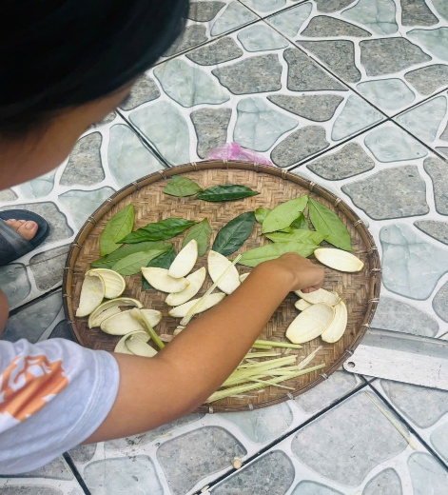 | 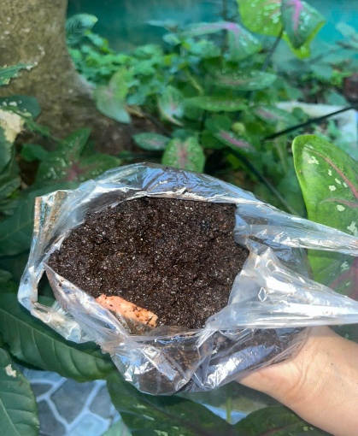
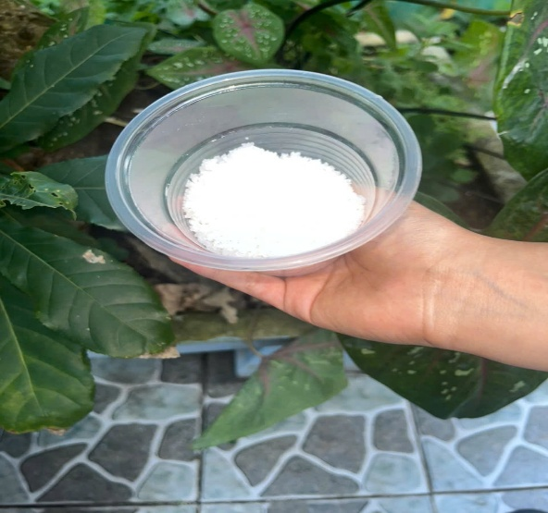 | 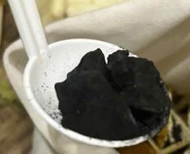
Nguyên liệu tự nhiên (than dừa, bã cà phê, vỏ cam, sả, trà xanh, muối tinh).
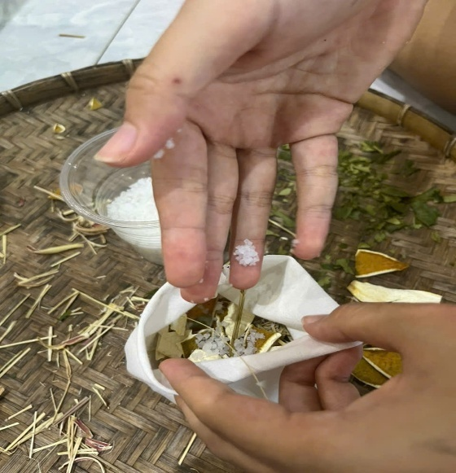  Quá trình trộn, cho nguyên liệu vào túi | 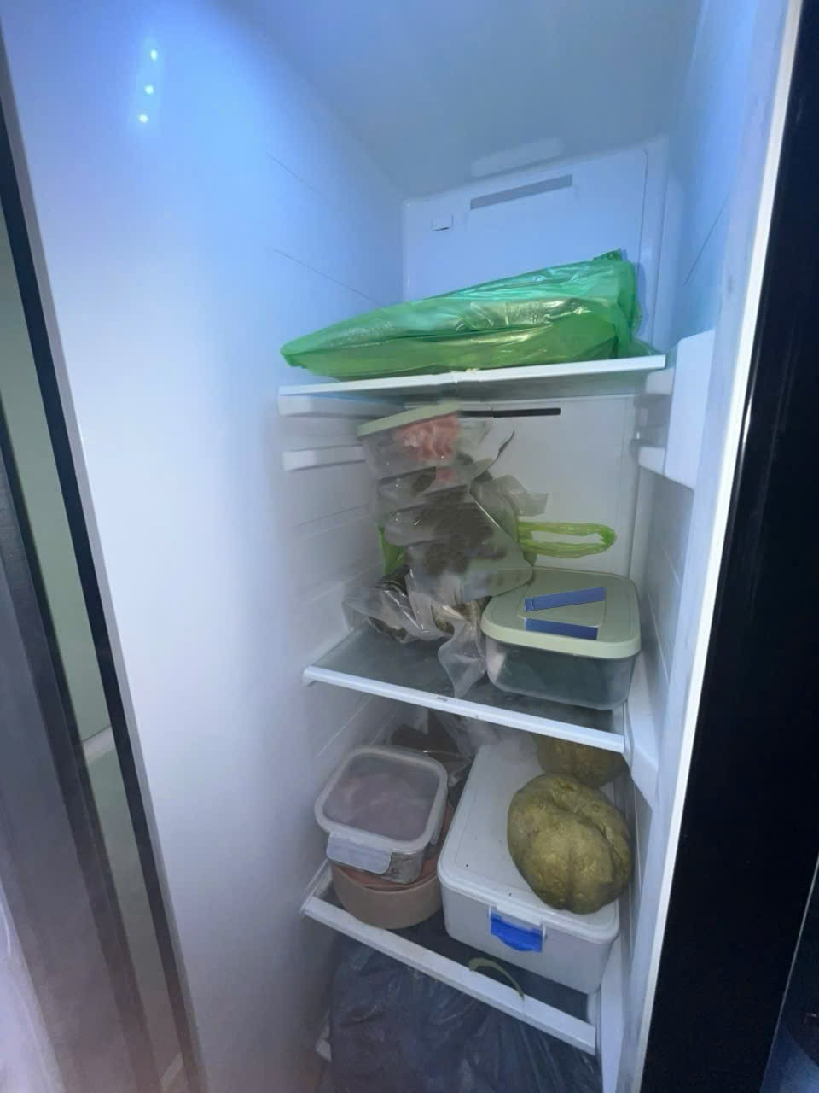  Cho quỳ tím vào thấy tủ lạnh, thấy quỳ chuyển màu

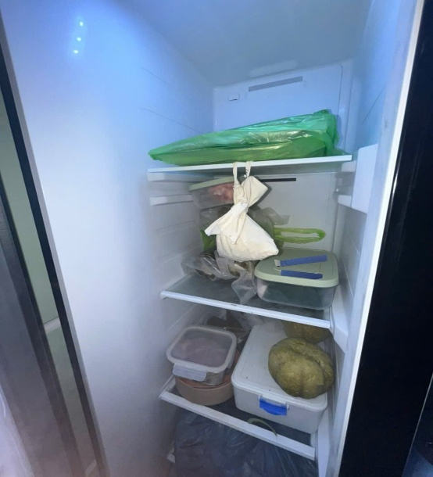  Đặt túi EcoFresh vào tủ lạnh | 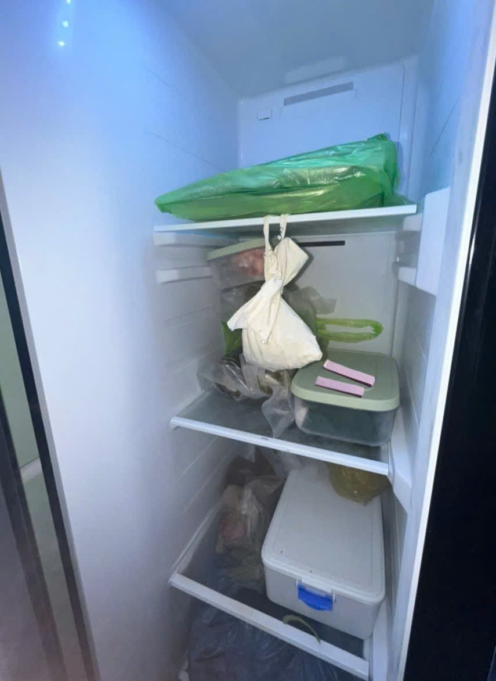  Kết quả màu quỳ tím khi đặt túi EcoFresh.

Phụ lục 2: Phiếu khảo sát cảm quan khi sử dụng sản phẩm EcoFresh
PHIẾU KHẢO SÁT CẢM QUAN SẢN PHẨM ECOFRESH
Họ và tên người tham gia: ...............................................................
Ngày khảo sát: ......... / ......... / 2025

Giới thiệu:
Cảm ơn bạn đã tham gia khảo sát cảm quan cho sản phẩm EcoFresh – sản phẩm khử mùi sinh học cho tủ lạnh.
Mục tiêu của phiếu khảo sát nhằm thu thập ý kiến người dùng về hiệu quả, mức độ an toàn và tính thân thiện với môi trường của sản phẩm.
Xin vui lòng trả lời trung thực và đánh dấu hoặc ghi ý kiến của bạn ở các mục dưới đây.

CÂU HỎI KHẢO SÁT
1. Sau 1–2 ngày sử dụng, bạn có nhận thấy mùi tủ lạnh giảm không?
☐ Có ☐ Không
2. Mức độ dễ chịu của mùi sau khi dùng (khoanh tròn hoặc đánh dấu mức bạn chọn):
1 2 3 4 5
(1 – kém, 5 – rất tốt)
3. Bạn có cảm thấy sản phẩm an toàn và thân thiện với môi trường không?
☐ Có ☐ Không
4. Bạn có đề xuất cải tiến nào cho sản phẩm không?
.........................................................................................................................
.........................................................................................................................
.........................................................................................................................

